**Previo 3**

**1. Investigue y anote que son las señales determinísticas.**

Las señales determinísticas son un concepto fundamental en el campo de la teoría de señales y sistemas, que se utiliza para describir señales cuyo comportamiento puede predecirse completamente en función de una expresión matemática o un conjunto de reglas determinadas. Estas señales son predecibles y no tienen componentes aleatorios o estocásticos. Incluyen señales sinusoidales, señales cuadradas, señales triangulares y cualquier otra señal cuyo comportamiento se pueda describir con precisión mediante ecuaciones matemáticas.

Son ampliamente utilizadas en campos como la electrónica, la ingeniería de señales, la comunicación y la teoría de control, donde la previsibilidad y la precisión son esenciales para el diseño y el análisis de sistemas.

**2. ¿Cómo se define la simetría par e impar?**

Una función f(x) se considera par si satisface la siguiente propiedad:

f(x)=f(−x)

En otras palabras, una función es par si su valor en un punto x es igual a su valor en el punto opuesto −x. Geométricamente, esto significa que la gráfica de una función par es simétrica respecto al eje vertical (eje y).

Una función f(x) se considera impar si satisface la siguiente propiedad:

f(x)=−f(−x)

En otras palabras, una función es impar si su valor en un punto x es igual al negativo de su valor en el punto opuesto −x. Geométricamente, esto significa que la gráfica de una función impar es simétrica respecto al origen de coordenadas.

**3. Calcule el valor RMS de una señal cuadrada, y a partir de ese obtenga su factor de cresta.**

Donde el factor de cresta es:

$$\sqrt{1}$$

**4. Investigue y anote la serie de Fourier de una señal triangular con simetría Par. Calcule y anote los primeros 5 coeficientes de una señal triangular de 10 Vpico y frecuencia de 1kHz.**

**5. Con ayuda de la serie de Fourier grafique el espectro de magnitud unilateral de la señal cuadrada de 10 Vpico y frecuencia de 1kHz. Acote en frecuencia y magnitud.**

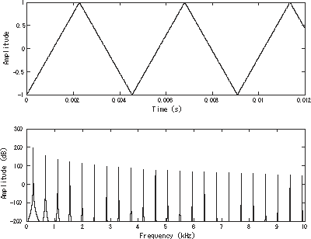

**6. Investigue y anote la serie de Fourier para una señal cuadrada impar. Calcule y anote los primeros 12 coeficientes de una señal cuadrada de 10 Vpico y frecuencia de 1kHz.**

**7. Utilizando la serie de Fourier del punto anterior incluya el espectro de magnitud unilateral.**

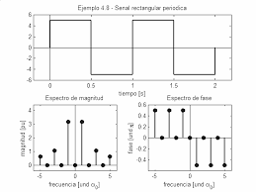

**8. Investigue y anote la definición de la función seno cardinal, incluya la gráfica de la función.**

La función seno cardinal, denotada como sinc(x) o Sa(x), es una función matemática importante en el campo de la teoría de señales y la transformada de Fourier. Se define como sigue:

sinc(x)=πxsin(πx)​

Esta función es cero en x=0 y se acerca a cero a medida que x se aleja de cero. La función seno cardinal tiene un pico principal en x=0, y sus ceros están espaciados uniformemente a lo largo del eje x en intervalos de π, es decir, x=±π,±2π,±3π,….

El nombre "sinc" proviene de la contracción de las palabras "seno cardinal", ya que se asemeja a una función seno en forma, pero su amplitud se reduce a medida que x se aleja de cero.

La función seno cardinal es fundamental en el contexto de la teoría de la transformada de Fourier, ya que la transformada de Fourier de una función rectangular es proporcional a una función seno cardinal. Además, se utiliza en el análisis de frecuencia de señales y en la representación de funciones sincrónicas en la teoría de la señal y sistemas.

**9. Investigue y anote el Teorema de Parseval.**

El teorema de Parseval define que la potencia promedio (P) de las señales es equivalente a la suma de la potencia de sus componentes espectrales y se toma en cuenta si la señal es periódica (serie de Fourier) o no periódica (transformada de Fourier). En los sistemas de comunicaciones es importante conocer la potencia promedio de las señales lo que es equivalente al valor cuadrático medio en un periodo definido (T) de la señal como lo muestra la ecuación 2, si f(t) corresponde a una señal de corriente o voltaje, representa la potencia promedio entregada por la misma a una resistencia de 1Ω. Los límites de integración para una señal periódica corresponden a un periodo de la señal ya que, si se toma n periodos, se aumenta el tiempo n veces y de igual manera pasaría con el área, por lo tanto, se obtendría el mismo resultado.

El teorema de Parseval define que la potencia de las señales es equivalente a la suma de la potencia de sus componentes espectrales y se toma dependiendo de si la señal es periódica o no ya que para su análisis se implementa la serie y la transformada de Fourier respectivamente.

**10. Incluya su bibliografía y/o referencias utilizadas en este trabajo, en formato APA.**

* CARLSON, Bruce. *Communication Systems.* 2005 New York. McGraw-Hill Professional.
* COUCH, Leon W. *Digital & Analog Communication Systems (8th edition).* 2012. New Jersey. Pearson Education.
* LATHI, B. P. *Modern Digital and Analog Communication Systems (4th edition).* 2009. Oxford University Press.